80MHz-100MHz频谱仪

（2015国赛E题）

项目笔记

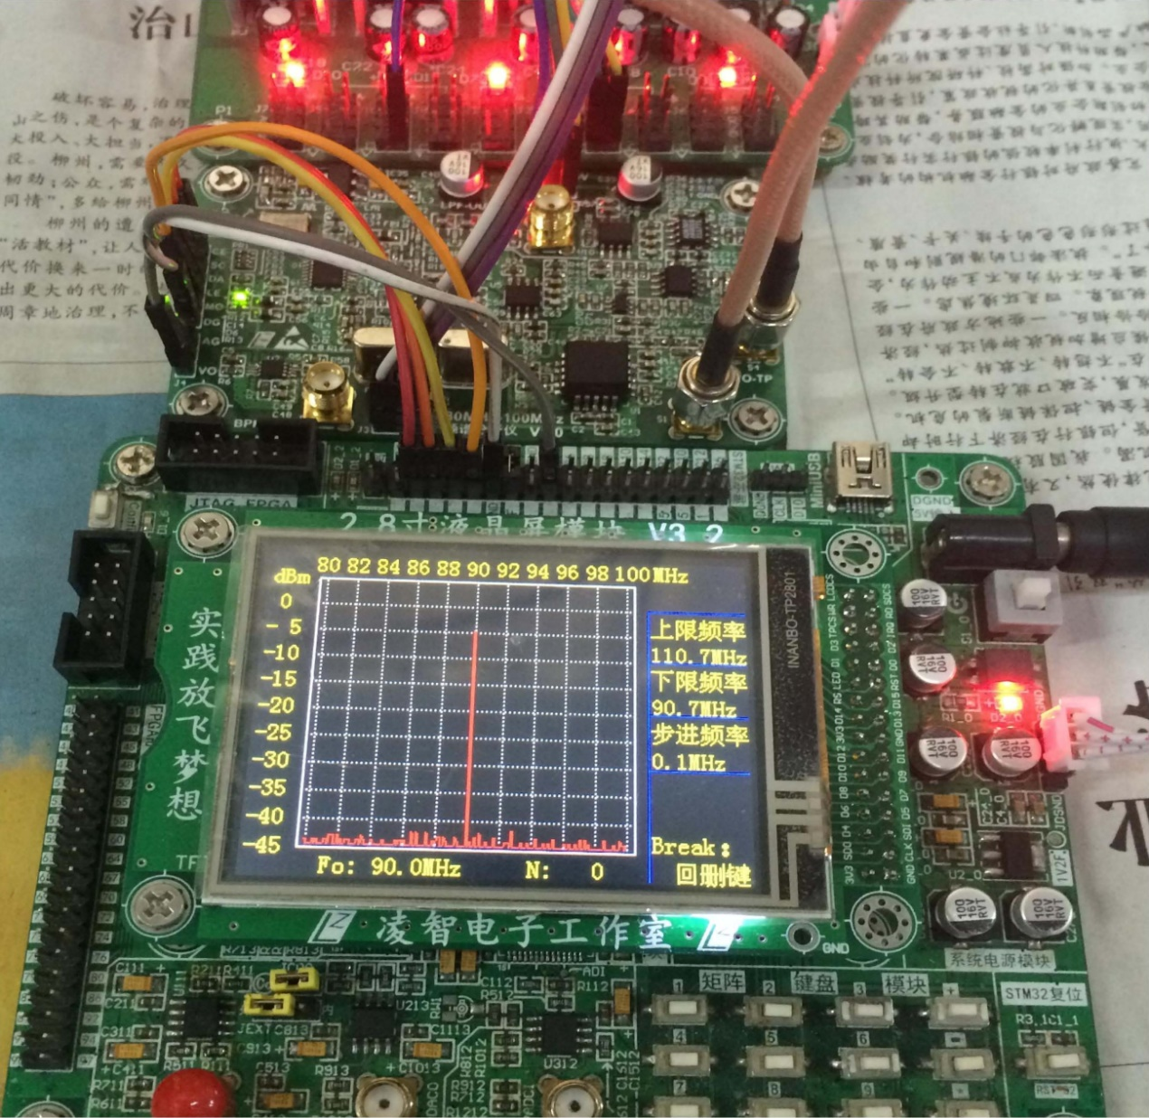

2019年5月

任务与要求

# 一 任务

设计制作一个简易频谱仪。频谱仪的本振原用锁相环制作。频谱仪的基本结构框图如图1-1所示。

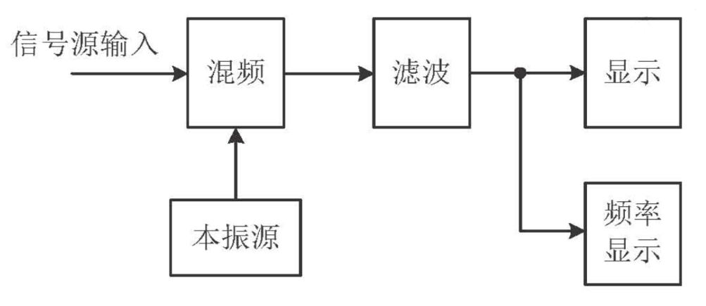

图1-1 频谱仪的基本结构

# 二 要求

1 基本要求

制作一个基于锁相环的本振源：

* 1. 频率范围 90MHz-110MHz；
  2. 频率步进100kHz；
  3. 输出电压幅度10mV-100mV，可调；
  4. 在整个频率范围内可自动扫描；扫描时间在1-5S之间可调；可手动扫描；还可预置在某一特定频率；
  5. 显示频率；
  6. 制作一个附加电路，用于观测整个锁定过程；
  7. 锁定时间小于1ms。

2 发挥部分

制作一个80MHz-100MHz频谱分析仪：

1. 频率范围80MHz-100MHz；
2. 分辨率100kHz
3. 可在频段内扫描并能显示信号频谱和对应幅度最大的信号频率；
4. 测试在全频段内的杂散频率（大于主频分量幅度2%为杂散频率）个数；
5. 其他。

# 三 说明

在频谱仪滤波器的输出端应有一个测试端子，便于测量。

**目 录**

任务与要求 I

第1章 题目分析 3

第2章 方案论证与系统总体设计 4

2.1 方案论证 4

2.1.1 锁相环方案论证 4

2.1.2 混频器方案论证 4

2.1.3 滤波器方案论证 4

2.1.4 AGC模块方案论证 5

2.1.5检验方案论证 6

2.2系统总体设计 6

第3章 主要原理与理论分析 8

3.1 外差式频谱原理 8

3.2 镜像频率干扰原理 9

3.3 锁相环原理 10

第4章 系统硬件设计 11

4.1 锁相环部分设计 11

4.1.1 锁相环电路 11

4.1.2 椭圆滤波器电路 12

4.2 信号处理部分设计 13

4.2.1 AGC电路 13

4.2.2 T型衰减电路 14

4.3 频谱仪部分电路 15

4.3.1 混频器电路 15

4.3.2 中频滤波器电路 16

4.3.3 有效值检测电路 16

4.4 STM32模块电路 17

4.4.1 STM32F103VC模块电源部分设计 17

4.4.2 STM32F103VC模块核心部分设计 18

4.4.3 液晶和按键接口部分设计 18

4.5 系统硬件连线 19

第5章 系统程序设计 20

5.1 主程序设计 20

5.2 子程序设计 20

5.2.1 信号源测试程序设计 20

5.2.2 扫频测试程序设计 21

5.2.3 扫频分析测试程序设计 22

5.2.3.1 AD采样程序设计 22

5.2.3.2频谱分析程序设计 23

第6章 系统测试与误差分析 24

6.1 测试仪器 24

6.2 测试结果 24

6.2.1 信号源测试（本振信号测试） 24

6.2.2 锁定时间测试 27

6.2.3 频谱分析测试 27

6.3 误差分析 29

6.3.1 本振输出信号误差分析 29

6.3.2 频谱分析误差分析 29

6.4 系统调试出现的问题及解决办法 30

6.4.1硬件调试 30

6.4.2 软件调试 30

6.5 总结与改进方案 31

6.5.1 总结 31

6.5.2 方案改进 31

第1章 题目分析

根据题目要求，列出系统功能和指标要求，如表1-1。

|  |  |  |
| --- | --- | --- |
| 指标  功能 | 基本要求 | 发挥部分 |
| 频率范围、频率步进的测量 | 锁相环的本振源；  频率范围90MHz-110MHz；  频率步进100kHz； | 频谱分析仪；  频谱范围80MHz-100MHz;  分辨率100kHz； |
| 电压幅度的测量 | 输出电压幅度10mV-100mV可调； |  |
| 扫频功能测量 | 在整个频率扫描范围内可自动扫描；扫描时间在1-5s之间可调；可手动扫描；还可预置在某一特定频率； |  |
| 锁定时间的测量 | 制作一个附加电路，用于观测整个锁定过程；且锁定时间小于1ms。 |  |
| 频谱测试 |  | 可在频段内扫描并能显示信号频谱和对应幅度最大的信号频率；测试在全频段内的杂散频率（大于主频分量的2%为杂散频率）个数； |
| 其他 |  |  |

表1-1 系统功能与性能指标

第2章 方案论证与系统总体设计

# 2.1 方案论证

## 2.1.1 锁相环方案论证

方案一：使用集成频率合成器芯片MC145152，配合前置分频器芯片MC12022和压控振荡器芯片MC1648进行电路设计，可通过简单的单片机控制实现较小步进调整，较宽的频带输出，性能稳定，但是系统相对复杂，设计周期长，调试难度大。

方案二：利用分立的元件：ADI公司的鉴相器芯片ADF4001，环路滤波器设计和压控振荡器芯片MC1648进行电路设计，同时使用ADI公司的锁相环仿真工具ADIsimPLL，可降低开发周期，方便设计调试，但是电路相对较大，不利于集成。

综合考虑，选择方案二。

## 2.1.2 混频器方案论证

方案一：利用二极管或者三极管的非线性器件特性实现混频器。这样利用分立元件设计出的混频器具有动态范围宽，噪声低等优点，但是对于这样的混频器容易发生本振泄露，且调试难度大。

方案二：利用集成的混频器芯片实现。如ADI公司的AD831混频器芯片，该芯片是一款高性能，低失真的混频器，具有500MHz射频信号和本振信号的输入带宽，250MHz中频输出带宽，同时集成有放大器和滤波器，最重要的是芯片的输出频率精确稳定，外围电路简单，容易操作。

综合考虑，选择方案二。

## 2.1.3 滤波器方案论证

本系统包含有三部分的滤波模块，分别是锁相环部分的环路滤波器，锁相环输出信号后的低通滤波器和混频器后的窄带带通滤波器（中频滤波器）。

1. 其中环路滤波器部分使用ADI公司锁相环仿真工具ADIsimPLL设计实现，其中包括以下两种设计方案：

方案一：无源RC滤波器。使用简单的电阻电容实现滤波功能，具体成本低廉，体积小，电路运行稳定，可靠性高等优点。

方案二：有源滤波器设计。环路滤波器中使用芯片进行滤波，不仅提供给后级所需的增益，而且提供良好的隔离作用，可以滤除信号中谐波成分，但这样增加原件数量，提升设计成本，增加板件体积。

综合考虑，选择方案一。

1. 锁相环输出信号后的低通滤波器，其中包括以下两种方案：

方案一：巴特沃斯低通滤波器。巴特沃斯型低通滤波器通带响应较为平坦，但是如果要实现的过渡带宽窄，就需要较高滤波阶数设计，这样提升设计实现的难度和成本。

方案二：椭圆低通滤波器。虽然椭圆滤波器通带内有起伏，但是相对于同阶情况的其他滤波器具有最窄的过渡带，最快的戒指特性。因为锁相环输出信号后接了AGC模块，所以这里选择椭圆低通滤波器能较好符合这里的设计需求。

综合考虑，选择方案二。

1. 混频器后的窄带带通滤波器，其中包含以下三种方案：

方案一：使用电阻，电容和电感等分立元件设计无源滤波器。这样设计的滤波电路简单，但是输出特性差，容易受到前后级电路的影响，且调试难度大。

方案二：使用集成的滤波器芯片。采用集成芯片构成的滤波器其特点是外围电路简单、能实现较大阶数，截止频率可预置，且可以设置成不同类型的滤波器。但是普遍价格偏高。

方案三：使用晶体滤波器。晶体滤波器具有较高的频率选择性，容易操作，稳定且成本低，这里滤波器设计关系到频谱仪整体性能，即滤波器通带越窄，频谱仪分辨率越高，频谱仪性能越高，晶体滤波器能较好满足本部分的设计需求。

综合考虑，选择方案三。

## 2.1.4 AGC模块方案论证

方案一：以VCA821为核心AGC模块，VCA821是一款宽带、线性、连续可变电压控制增益放大器，能够提供差分输入和单端输出，具有出色的共模抑制比，可以通过设定两个电阻值设定增益大小，设计灵活。由VCA821为核心设计AGC模块，电路相对简单，但是VCA821芯片价格昂贵。

方案二：以AD603为核心AGC模块。AD603是美国AD公司即AD600后推出的宽频带、低噪声、低畸变、高增益精度的压控VGA芯片，而且可以通过级联方式增加带宽和增益。由AD603为核心设计AGC模块，电路相对复杂，偏移量较大，但是价格低廉。

综合考虑，选择方案二。

## 2.1.5检验方案论证

方案一：采用AD直接采集方案。由于本系统通过中频滤波器滤出的是10MHz正弦波信号，如果单片机的ADC要采集信号，需要至少20M采样速率，同时ADC采集信号只能是正信号，这样需要额外的增加抬升电压的电路，同时需要单片机处理采集的信号，这样增加设计周期，延长系统测试时间。

方案二：采用有效值转换芯片。如AD8361芯片，外围电路只需要两个简单电容元件，就可以实现有效值转换功能，同时该芯片具有较高的温度稳定性和线性输出响应。适合本系统。

综合考虑，选择方案二。

# 2.2系统总体设计

本频谱仪系统基于外差式原理设计而成，以STM32F103VC为主控芯片，控制锁相环模块部分实现信号输出，之后经过7阶椭圆滤波模块，AGC模块得到本振信号输出，之后分成两路信号，一路信号与被测信号通过混频器模块，中频滤波器模块和有效值检测模块，输入到STM32的ADC中完成被测信号频谱测量；另一路经过一个T衰减电路，实现10mV-100mV信号输出，系统总体框图如下图2-2-1所示。

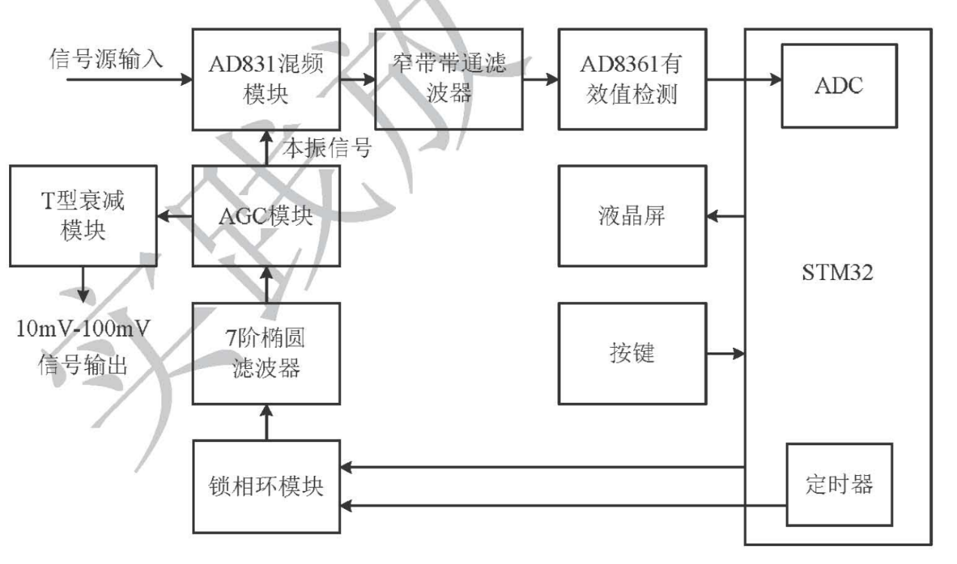

图2-2-1 系统总体框图

第3章 主要原理与理论分析

# 3.1 外差式频谱原理

目前，频谱分析仪分成外差式和实时分析式这两种，其中如图3-1-1所示为外差式频谱仪的结构框图。其中“外差”指的是混频，即对频率进行转换。从图中可以看出，输入信号和扫频后本振信号进行混频后，由于混频器的非线性特性，其输出除了包含两个原始信号之外，还包含它们的谐波成分以及原始信号的与谐波信号的和信号与差信号。若其中任何一个信号落到中频滤波器的通带内，他将会被保留下来，被进一步进行检波，放大以及显示处理。扫描发生器在频幕上产生从左到右的水平移动，同时他会对本振进行调谐，使本振频率的变化与谐波电压成正比。这样经过一轮的扫频后就可以在频幕中看到频谱图。

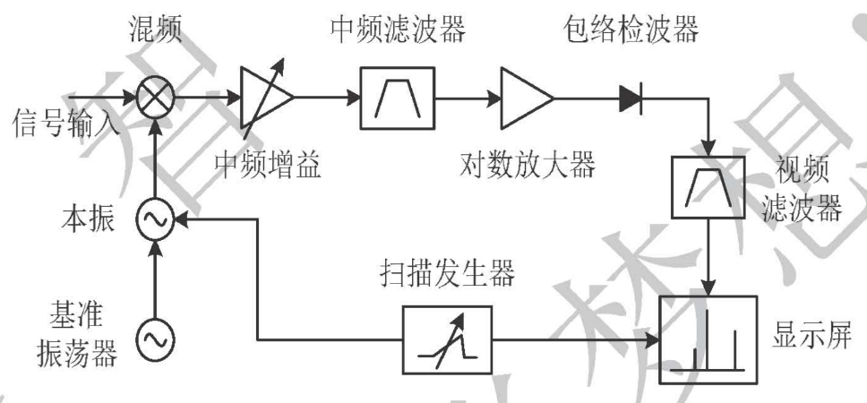

图3-1-1 外差式频谱仪结构框图

现在我们通过一个AM调制信号来说明外差式频谱仪是怎样将频谱显示出来。如图3-1-2所示为AM调制波在时域上的波形图，假设载波信号为频率f0的正弦波，调制信号为频率F的正弦波。

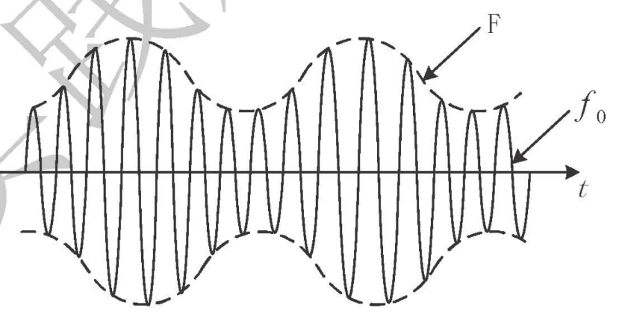

图3-1-2 AM调制波时域图

根据AM调制波的理论分析知道其中包含三种频率成分，如图3-1-3所示为AM调制波的频谱图，其中包含载波信号f0、载波信号与调制信号的频分量f0+F及载波信号与调制信号的差频分量f0-F，和频和差频分量是以中心频率f0对称分布，幅度相等并且与中心频率信号幅度成一定比例。

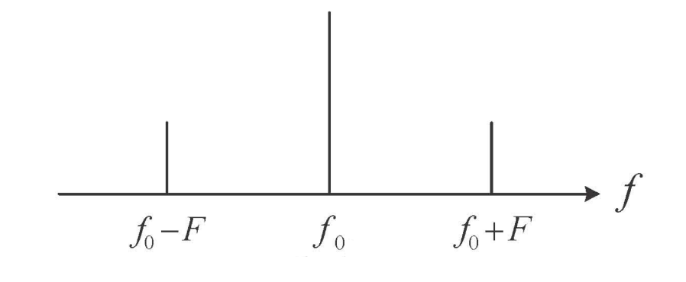

图3-1-3 AM调制波频率图

现在以图中3-1-3中f0-F频率来说明情况，将此频率成分和一系列的等差频率的扫描信号输入到如图3-1-1的外差式频谱仪中，其中一系列的扫频信号可表示为 $f_{LOX}=f_{LO}+n×f_{VBW}$，其中 $f_{LO}$ 为扫频信号的起始频率，n（取整数）为第n个的扫频点， $f_{VBW}$ 为取样测试的步进频率，根据混频器的频谱线性搬移功能，其输出信号中包括频率成分有： $|f_{0}-F-f_{LOX}|$， $f_{0}-F$， $|f_{0}-F+f_{LOX}|$。这些频率分量中只有落在带通滤波器通带内的信号将被保留下来，其余频率的会被滤掉，信号再经过检波处理就可得到相应谱线信息，之后在屏幕上显示，这样就得到第一根频谱线；以上述的同样方法，扫频输出一轮后，同样可得到AM调制波的第二根，第三根谱线。由叠加原理将第三根谱线在同一个频率轴上表示出来就是图3-1-3中的AM调制信号频谱信息。

# 3.2 镜像频率干扰原理

镜像频率干扰是外差接收机特有的现象。设主信号频率为 $f_{s}$，振荡信号频率为 $f_{c}$，以 $f_{s}$ 为中心，在 $f_{s}$ 的两端出现两个互相镜像的频率 $f_{x}=f_{c}±f_{s}$，当 $f_{x}$ 出现在主信号谱附近，或直接进入主信号带内，与主信号产生镜频交叠，称之为镜频干扰。

以图3-1-3中 $f_{0}$ 频率为例，且 $f_{IF}=f_{0}-f_{LO}$ 表示带通滤波器的中心频率，其中 $f_{LO}$ 为某一时刻扫频频率。即当输入信号为 $f_{0}$ 和一系列的等差频率的扫频信号输入到混频中，除了在 $f_{Lo}=f_{0}-f_{IF}$ 频段有频谱线显示出来外，在 $f_{0}+f_{IF}$ 频段也会出现一根频谱线，这就是所谓的镜像频率。

# 3.3 锁相环原理

锁相环电路使一个特殊系统跟踪另外一个系统，更清楚的讲，锁相环是用于生成与输入信号相位同步的新的信号的电路。如图3-3-1所示为锁相环结构框图，其主要由检测两个输入信号的相位差的鉴相器，将PD输出含有纹波的信号变换成直流信号的环路滤波器和可由直流信号控制输出振荡频率大小的压控振荡器组成。其对应的输出频率表示为：

$f_{OUT}=\frac{N}{R}×f_{REF}$ (3-3-1)

锁相环的工作过程：基准时钟经过R分频后的信号跟经过N分频后VCO输出信号在PD中进行相位比较，得到与相位差有关一个电压值，在环路滤波器中滤除其中噪声和高频分量后，与VCO压控元件进行调谐，从而调整VCO输出频率。这个过程处于动态调整过程，使得两个信号相位逐渐减小，但不会为零，当VCO输出频率趋于稳定时，完成锁定过程。

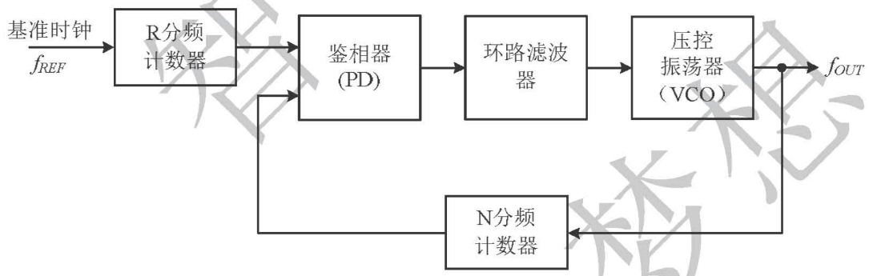

图3-3-1 锁相环的结构框图

第4章 系统硬件设计

# 4.1 锁相环部分设计

## 4.1.1 锁相环电路

图4-1-1-1所示为锁相环电路。这里选用是ADI公司的ADF4001芯片，其具有低噪声，200MHz带宽特性，同时内置有精密电荷泵、可编程14位R分频器和可编程13位N分频器，为时钟设置产生提供灵活性。ADI公司提供了专门的锁相环仿真工具ADIsimPLL，可以减少电路的开发周期。这里通过ADIsimPLL仿真软件，输入配置为整数N分频，输出频率范围80MHz-100MHz，分辨率为100kHz，锁定方式为模拟式，供电电源5V，环路滤波器拓扑，Kv为200MHz/V，基准时钟选用30MHz，环路带宽10kHz，相位为45deg，得到本系统的关于环路滤波器和锁定检测模式的设计，如图4-1-1-2所示。

VCO部分使用的是MC1648芯片，使用四变容二极管D1-D4，和高频电感L1作为压控元件，可提高输出信号频稳度和压控线性度，其AGC引脚上使用一个电位器可以调节输出信号幅度。

数字地和模拟地分开处理，磁珠隔离电源部分，减少系统之间的相互影响和降低噪声，同时芯片引脚边各配置10pF和100nF电容，以增加系统稳定性。

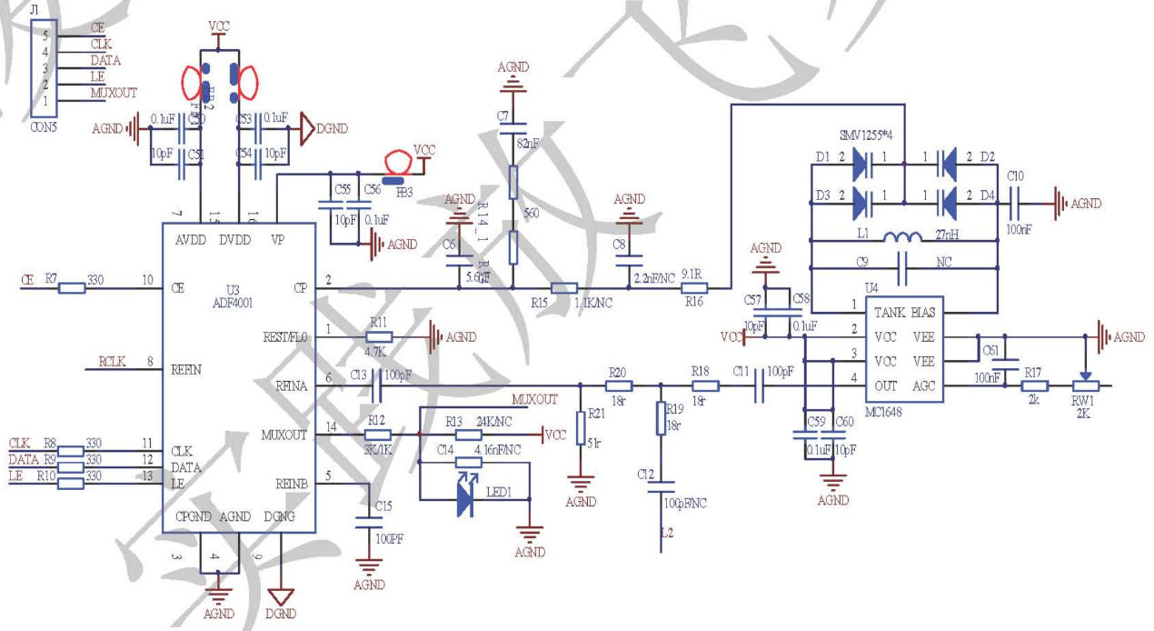

图 4-1-1-1 锁相环电路

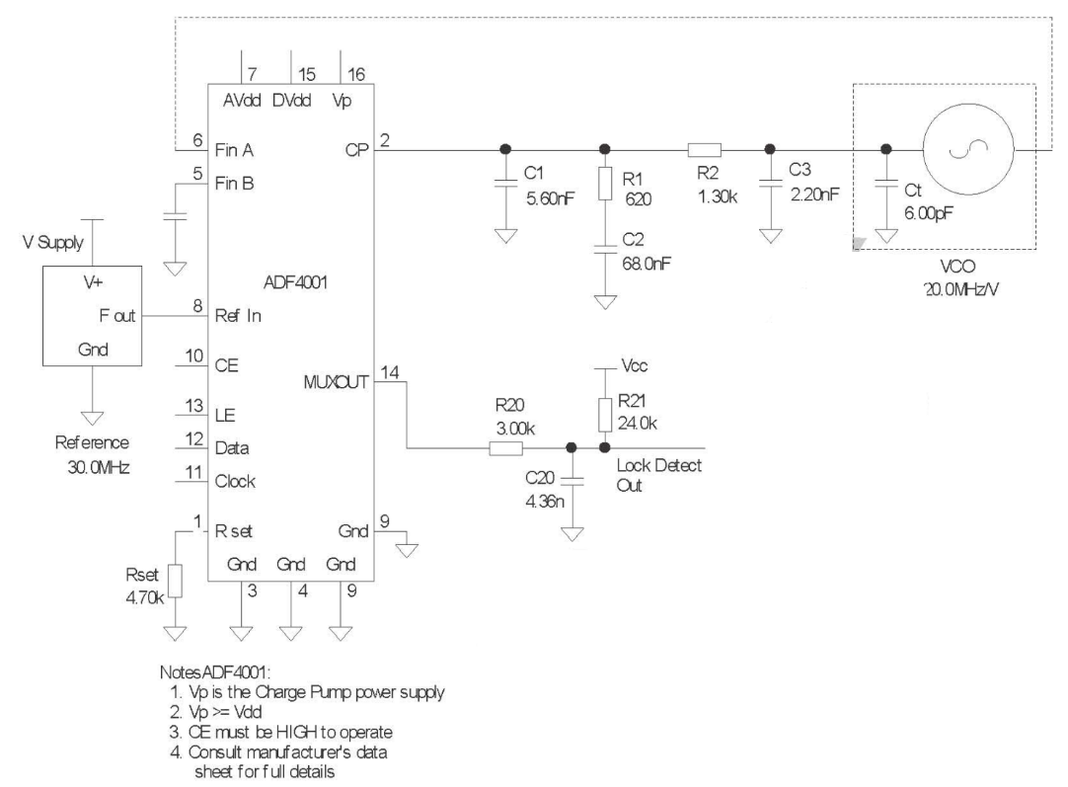

图4-1-1-2 ADIsimPLL仿真电路图

## 4.1.2 椭圆滤波器电路

锁相环的本振信号质量决定扫频出来的频谱质量，所以在锁相环后使用一个滤波模块，防止带外信号与高频信号混入，在中频上产生多余的频率响应，影响频谱仪的测试结果。这里使用Filter Solutions软件仿真工具设计，输入配置为7阶椭圆滤波器，通带频率为130MHz，输入输出阻值设置为50Ω，从而得到元件参数，同时配合实物进行调试修改，得到如图4-1-2-1所示参数电路图。从仿真的频率响应图4-1-2-2可知在14MHz左右衰减达到20dB以上。

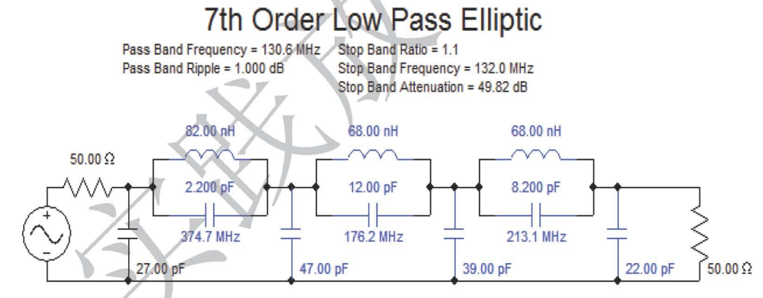

图4-1-2-1 椭圆滤波器参数电路图

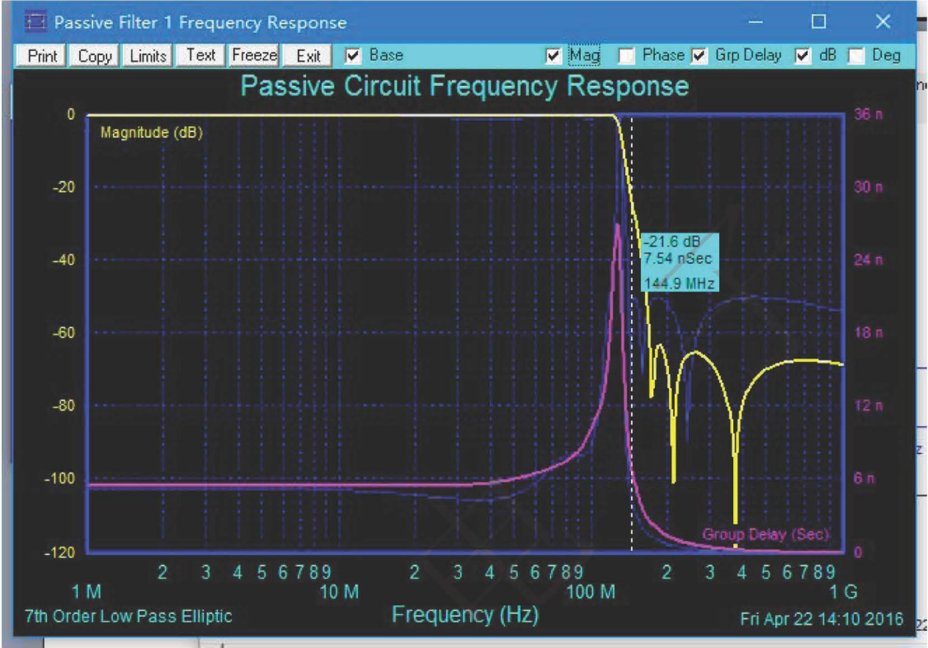

图4-1-2-2 7阶椭圆滤波器频率响应图

# 4.2 信号处理部分设计

## 4.2.1 AGC电路

压控振荡器利用LC压控元件进行调谐输出，其输出的信号幅度在全频段呈现曲线跟谐振电路通带曲线一致，为了混频器在全频段能识别本振信号，且满足输出信号在10mV-100mV可调，所以增加AGC电路设计。

如图4-2-1-1所示为AGC电路部分。本系统使用两级级联形式的AD603放大，同时在两个输入端设置的T型衰减器（R23，R24，R25和R26，R27，R28分别衰减10dB和20dB）使其增益变化范围达到为-40dB至40dB，使用OPA695芯片设置增益为3.43倍 $(1+\frac{R_{31}}{R_{30}})$ 以驱动后级电路。

电路中设置R32和R33，起到一个分压保护的作用，防止OPA695输出信号超过AD8307输入的最大电压1.4V；OPA690作为一个跟随器，隔离前后级；AD8307是一个对数放大器，在该电路中起到了一个检波的作用。对AD8307而言，当它的输入范围在-74dBm至14dBm时，它的输入和输出呈现一种线性关系。输入每增大1dBm时，它的输出就会增大25mV。

由于AD603的增益控制电压的范围是-500mV到500mV，对应的增益为-40dB至40dB。为了实现自动增益控制，电路中加入一个NE5532作为反相器，当模拟信号输入增大时，AD8307的输入增大，其输出也就增大，经过反相器后放大倍数减小，导致模拟输出信号减小；反之AD8307输入减小，其输出也就减小，经过反相器后放大倍数增大，导致模拟输出信号增大，使输出的电平保持稳定，达到了自动调整的效果。其中通过调节RW2可以调整AGC输出电平。C29和C30都起到了滤波的作用。而R45和R46起到一个分压的作用，防止电压超过AD603的增益控制电压。

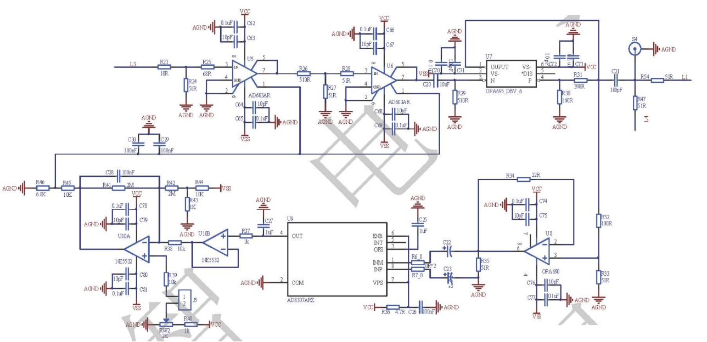

图4-2-1-1 AGC电路

## 4.2.2 T型衰减电路

为了输出信号在10mV-100mV不失真，在本振信号后引入T型衰减器，如图4-2-2-1电路图所示。输入和输出阻抗设置为50Ω（RIN= ROUT=50Ω），设衰减器的衰减倍数为A，由基尔霍夫定律和数学运算，可以得到三个电阻表达式：

$R_{1}=\frac{1+A}{1-A}R_{IN}-R_{3}$ (4-2-2-1)

$R_{2}=\frac{1+A}{1-A}R_{OUT}-R_{3}$ (4-2-2-2)

$R_{3}=\frac{2×\sqrt{A×R_{IN}×R_{OUT}}}{1-A}$ (4-2-2-3)

其中R1为靠近输入端的电阻，R2为靠近输出端的电阻，R3为接地端的电阻，只要通过设置想要衰减的倍数，即可得到三个电阻组织。这里设置的衰减倍数为12dB。

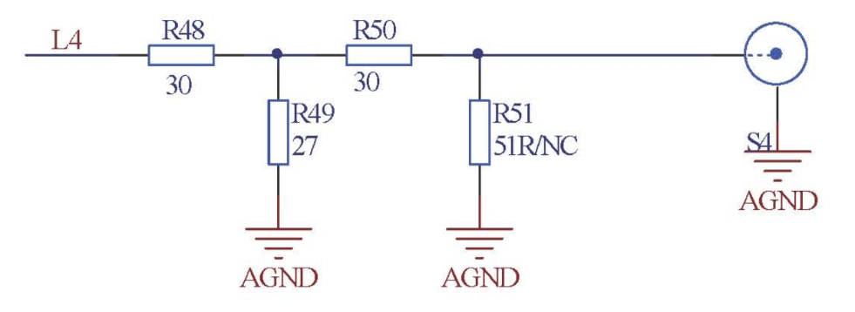

图4-2-2-1 T型衰减器

# 4.3 频谱仪部分电路

## 4.3.1 混频器电路

如图4-3-1-1所示为混频器电路图。被测信号和锁相环产生的本振信号都会进入本模块进行混频，得到一系列频率成分供后级滤波电路使用。图中被测信号和本振信号输入端使用50Ω接地电阻进行阻抗匹配。如图4-3-1-2所示电路设计可知该芯片内部集成一个简单的低通滤波成分，且内部阻抗为14Ω，本系统使用是中频为10.7MHz，所以-3dB频率点应该选择21.7MHz，即

$C_{F}=\frac{1}{2×π×14×20×{10}^{6}}≈510pF$（4-3-1-1）

且该芯片可以设置输出增益以弥补后级带通滤波器的损耗，这里设置的增益为 $10dB（1+\frac{R_{4}}{R_{3}}=3.16）$。

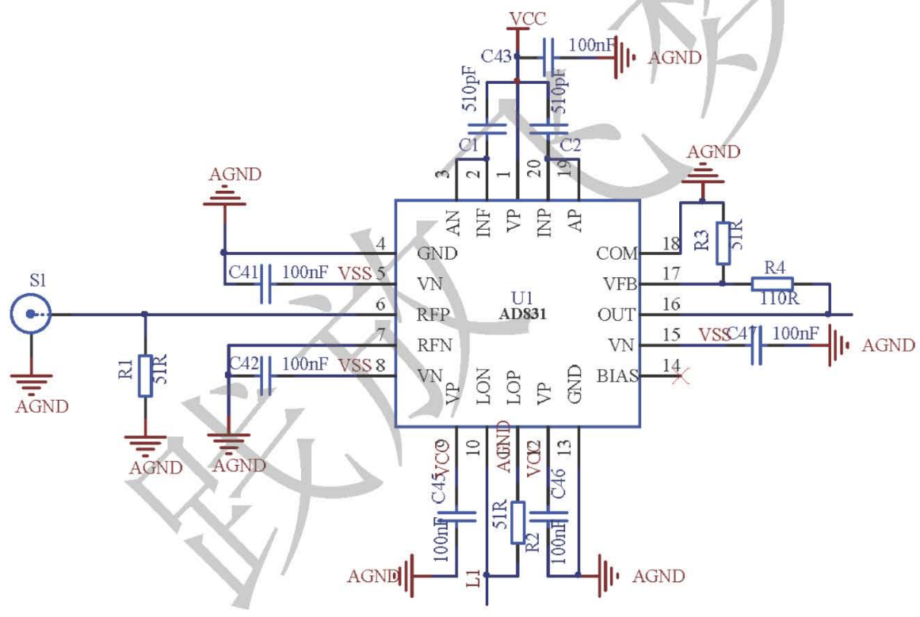

图4-3-1-1 混频器电路

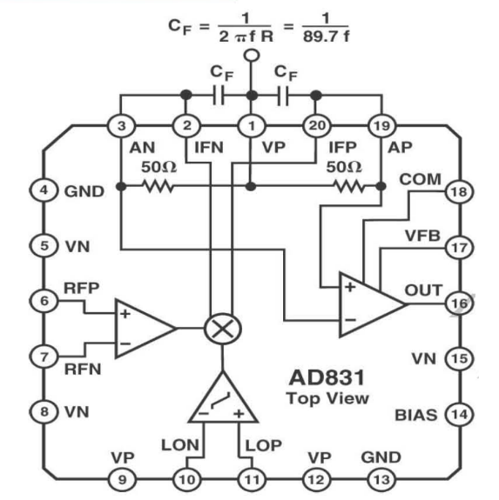

图4-3-1-2 AD831芯片关于内部滤波器设计

## 4.3.2 中频滤波器电路

中频滤波器带宽大小决定频谱分析仪的分辨率大小，即区分最邻近的两条谱线之间频率间隔的能力。为了在测试频谱特性过程防止发生镜像干扰，中频频率选择满足以下关系：

$80+f_{IF}>100-f_{IF}$ (4-3-2-1)

其中80，100表示频谱仪测试上限频率100MHz，和下限频率80MHz， $f_{IF}$ 表示中频频率器中心频率。从而可知 $f_{IF}>10MHz$ 即可。所以这里选用具有频率选择性高和温度稳定性良好，且中心频率为10.7MHz，通带宽度为±7.5kHz的晶体滤波器。电路如图4-3-2-1所示。

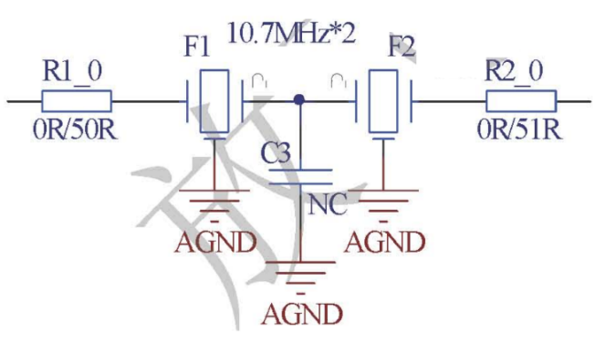

图4-3-2-1 中频滤波器电路

## 4.3.3 有效值检测电路

从中频滤波器滤出的信号记录着被测信号的频谱信息，经过有效值检测，ADC采样后其数值可在液晶屏上显示。本模块使用AD8361芯片，采用地模式的接法（输出没有偏置电压），输入部分接入75Ω和耦合电容使输入阻抗接近50Ω，同时该电阻与电容部分构成高通滤波器，截止频率为：

$f_{3dB}=\frac{1}{2π×R_{5}×C_{4}}≈8MHz$（4-3-3-1）

在芯片6脚（FLTR）加一个外部滤波器电容，滤除输出端口电压的纹波，这里选取100nF，电路如图4-3-3-1所示。

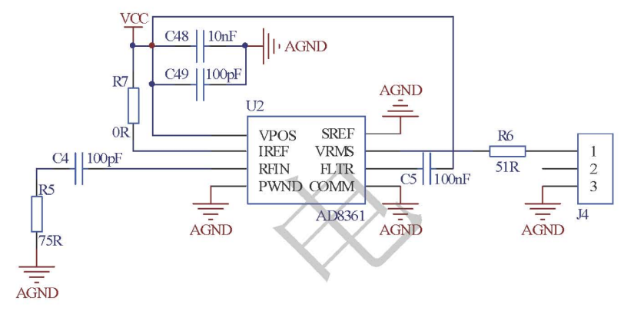

图4-3-3-1 有效值检测电路

# 4.4 STM32模块电路

## 4.4.1 STM32F103VC模块电源部分设计

STM32供电电源部分电路如图4-4-1-1所示。本系统由开关电源输入+5V电源，同时串接一个共模电感，避免开关电源和芯片的供电电源相互串扰，同时能滤除部分高频干扰，串接一个电阻和LED灯，以便指示电源部分工作状态。之后使用AS1117转换芯片将电源电压转成3.3V，共给STM32系统和其他芯片。在电源电路中采用大容量的电容不仅滤除低频部分干扰，还能储存电量，保证供电电源的稳定，同时再并联一个0.1uF电容，以滤除高频杂波，增加系统可靠性。

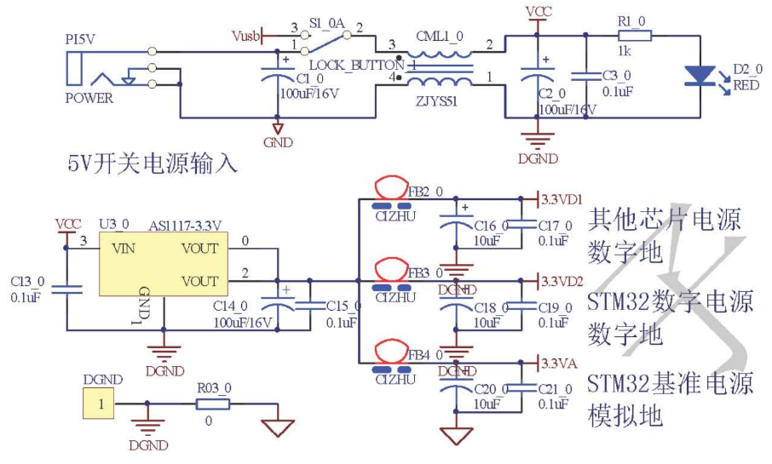

图4-4-1-1 STM32 控制模块电源电路

## 4.4.2 STM32F103VC模块核心部分设计

STM32F103VC芯片核心电路如图4-4-2-1所示。该核心电路包括系统时钟晶振电路、复位电路、SWD下载接口和BOOT配置电路，同时设置STM32芯片IO引脚配置及电源引脚处理部分。

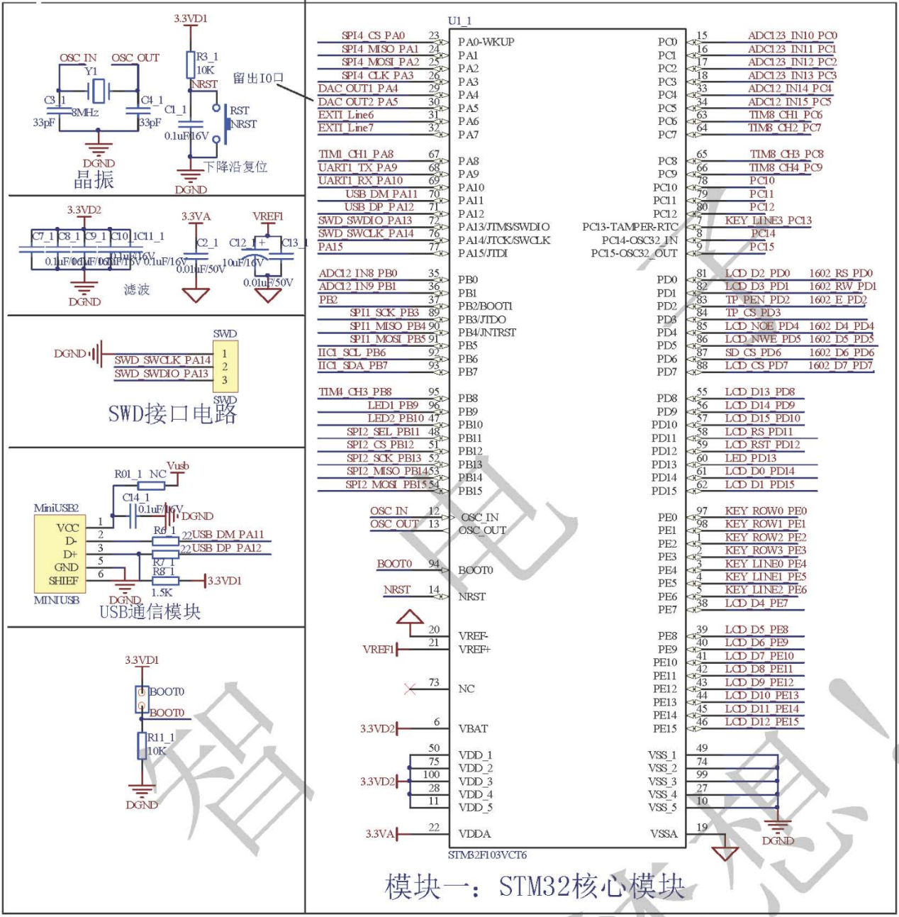

图4-4-2-1 STM32F103VC模块核心电路

## 4.4.3 液晶和按键接口部分设计

2.8寸TFT液晶模块驱动使用的是SPFD5408芯片，其分辨率为240×320.使用16位的并行方式与外部连接，其接口还与STM32的FSMC接口相连接，方便存储，能满足本系统显示的需求。按键部分使用矩阵键盘，以节省I/O口资源。TFT接口和矩阵键盘接口如图4-4-3-1所示。

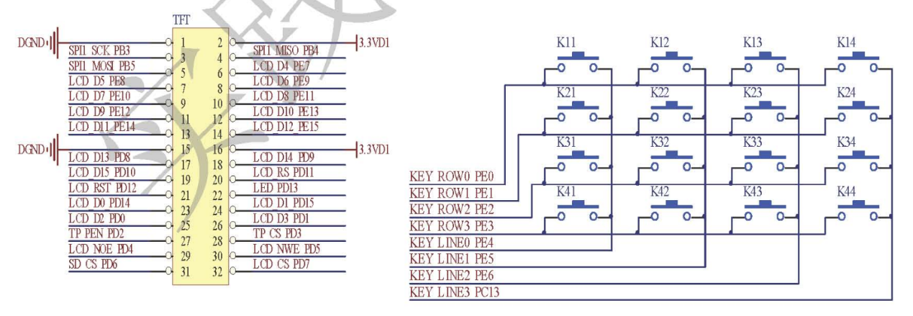

图4-4-3-1 TFT接口和矩阵键盘接口原理图

# 4.5 系统硬件连线

整个系统硬件如图4-5-1所示。

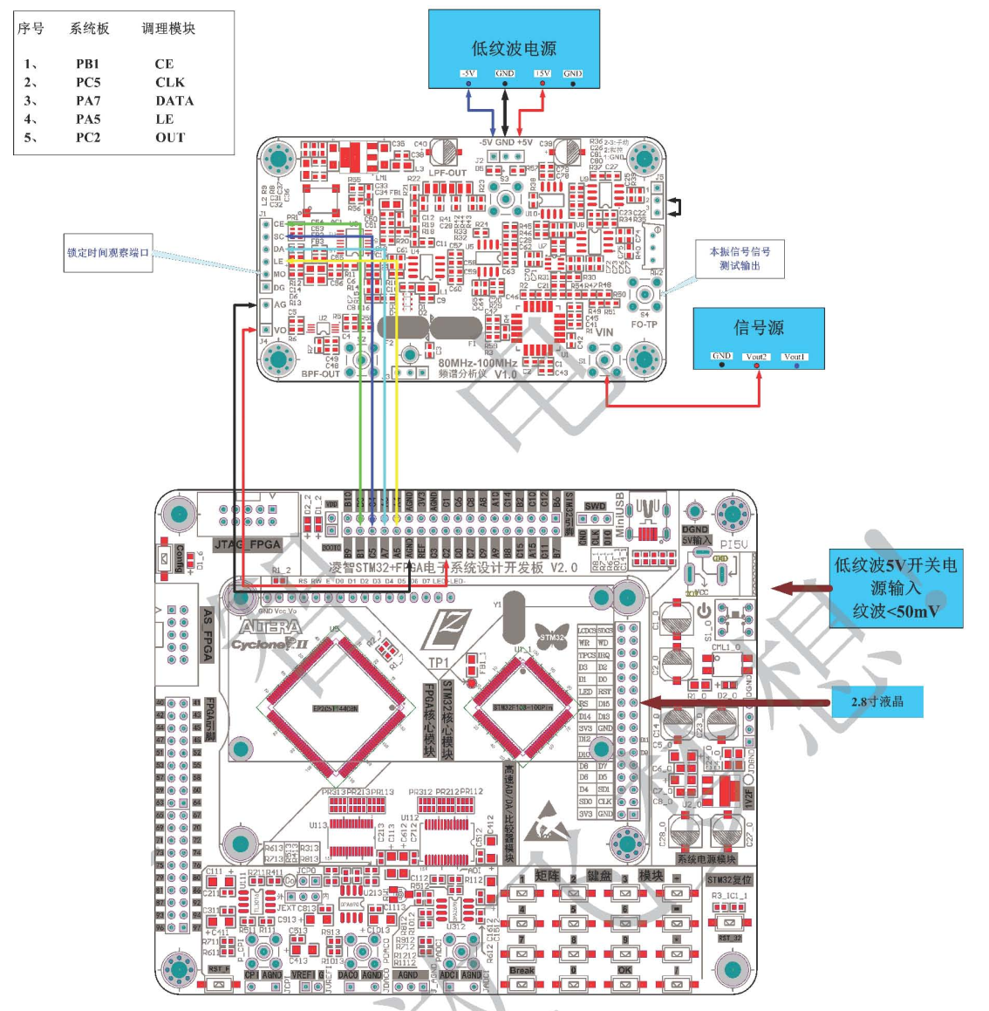

4-5-1 系统硬件连线示意图

第5章 系统程序设计

本系统以STM32F103VC为MCU的核心芯片，通过芯片I/O口对锁相环部分进行控制完成本振信号源输出，利用按键，定时器功能完成频率预置，扫频信号输出以及扫频时间设定等内容，利用ADC功能完成频谱信息电平的采集，并在液晶屏幕上完成频谱以及相关信息的显示。

# 5.1 主程序设计

程序开始完成对系统初始化任务，包括时钟初始化、ADF4001锁相环初始化、按键初始化、定时器初始化、ADC通道初始化、TFT彩屏初始化，界面初始化以及相关I/O初始化。系统启动完成初始化任务后，进行按键扫描程序，通过输入不同键值，转换成相应的功能部分实行，本程序包括三部分功能：信号源测试（本振信号频点测试），扫频测试和频谱分析测试，其流程图如图5-1-1所示。

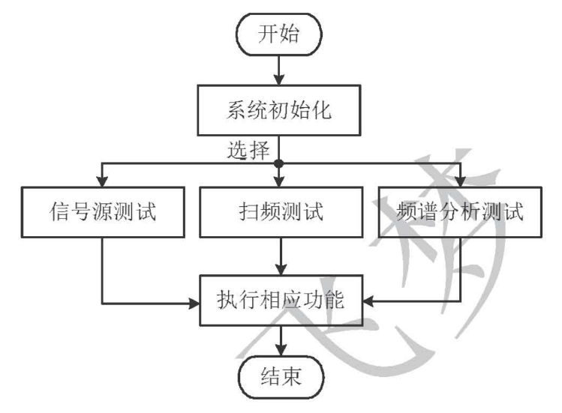

图5-1-1 主程序流程

# 5.2 子程序设计

## 5.2.1 信号源测试程序设计

STM32通过I/O对ADF4001芯片的CE（芯片使能），LE(数据载入使能)，CLK（串行时钟输入）和DATA（串行数据输入）进行控制和数据写入，实现相应的功能。

这里以第一功能实现为例，说明本软件简要操作过程，之后不再赘述。

系统启动并完成初始化后，液晶屏上有三个功能选项。分别是“信号源测试”，“扫频测试”和“频谱分析测试”。通过数字键选择对应功能。通过输入键“1”可选择第一个“信号源测试”。选择之后进入第二个界面，界面有两个内容，第一个为要设置输出信号频率，第二个则是系统输出相应频率信号。同理使用键“1”，选择第一个设置频率功能，这是右边出现箭头，表示选取第一个设置频率的功能，之后就可以通过数字键“0-9”，输入想要设置的电频频率，软件默认设置频率的分辨率为0.1MHz，如果这里设置90.0MHz，通过按键输入“9”，“0”，“0”设置完频率后输入键“OK”，这时右边箭头消失，即设置频率结束。再通过数字键“2”，即选择第二个“信号输出”功能完成信号源测试。其流程如图5-2-1-1所示。

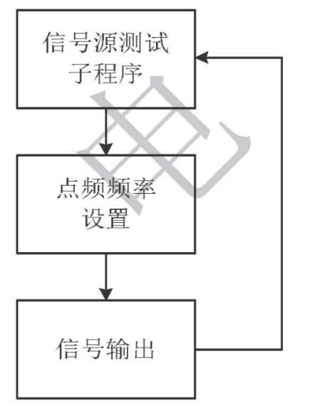

图5-2-1-1 信号源测试程序流程图

## 5.2.2 扫频测试程序设计

本部分主要通过按键设置扫频上限频率，下限频率和扫频时间的数值实现。其中扫频时间使用到STM32定时器功能，只要在特定的时间内将每个频点的信息传给ADF4001的N分频寄存器内，使其输出对应的频率信号，即完成扫频功能。其流程图如图5-2-2-1所示。

定时时间换算过程如下：由于系统使用72MHz时钟，同时设定定时器时钟分频为7200分频，即定时器时钟为10kHz，设自动装载寄存器的数值（定时器计数大小）为X，扫频点总个数为N，扫频总的定时时间为T，根据定时器定时时间计算公式：

$\frac{T}{N}=\frac{\left(PSC\left[15:0\right]+1\right)*(ARR\left[15:0\right]+1)}{f_{CLK}}$（5-2-2-1）

其中PSC[15:0]为自动装载寄存器数值，ARR[15:0]为定时器时钟分频数值。得到每个频点对应的定时器计数大小X的换算关系。

$X=PSC\left[15:0\right]=\frac{T*f_{CLK}}{(ARR\left[15:0\right]+1)}-1=\frac{T*1000}{N}-1$（5-2-2-2）

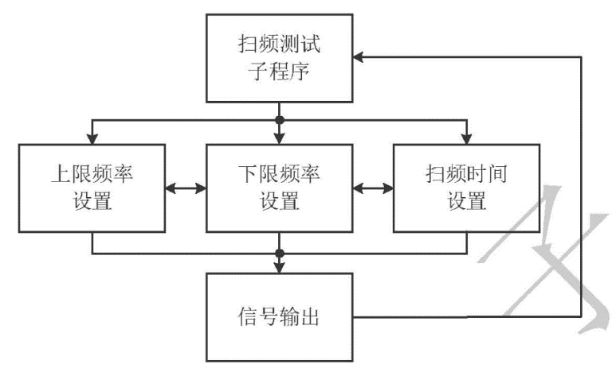

图5-2-2-1 扫频测试程序流程图

## 5.2.3 扫频分析测试程序设计

### 5.2.3.1 AD采样程序设计

本程序主要完成内容：对输入到ADC中的电平进行采集，程序流程图如图5-2-3-1-1所示。首先程序启动ADC，等待AD转换完成，转换完成后清除标志位并后采集数据，数据共采集16次，之后这16个数据进行数据的冒泡排序，用于去除一些偶然的误差值，程序控制去除最大的三个值和最小的三个值，最后剩余数据求平均值，得到的平均值再转换成模拟量返回以供使用。

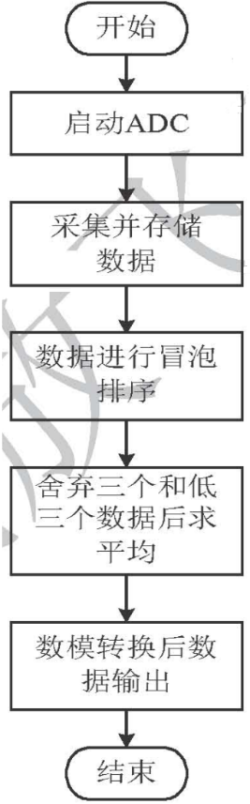

图5-2-3-1-1 AD采样程序流程图

### 5.2.3.2频谱分析程序设计

如图5-2-3-2-1所示，为频谱分析测试程序流程图。程序启动后在液晶屏上先初始化界面，横轴频率坐标轴，范围为80MHz-100MHz，且屏幕上每个点间隔为100kHz，纵轴使用的是dBm值，其换算公式为：

$dBm=10×lg⁡({W_{IN}}/{lmW})$（5-2-3-2-1）

其中 $W_{IN}$ 表示输入信号的功率值。每4个点间隔为1dBm，横轴下方显示中心频率和杂散频率个数的信息：之后每个时间段发送指令让锁相环产生本振信号，让ADC采集相应数据处理后显示在液晶屏上，即完成频率分析过程。

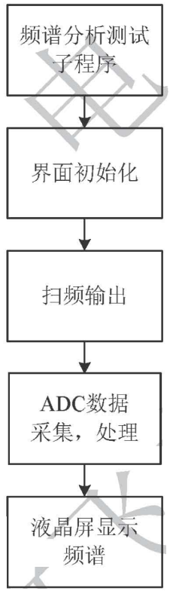

图5-2-3-2-1 频谱分析测试程序流程图

第6章 系统测试与误差分析

# 6.1 测试仪器

示波器：Agilent DS070548，500MHz，带宽4GSa/s采样率，四通道数字示波器；

信号源：RIGOL，DG4162，160MHz带宽500MSa/s采样率，双通道信号源。

万用表

# 6.2 测试结果

## 6.2.1 信号源测试（本振信号测试）

信号源测试波形如图6-2-1-1，图6-2-1-2和图6-2-1-3所示，信号频率范围在90MHz-100MHz可设，且频率步进为100kHz。图6-2-1-4、图6-2-1-5为90MHz信号的输出电压幅度10mV-100mV可调。

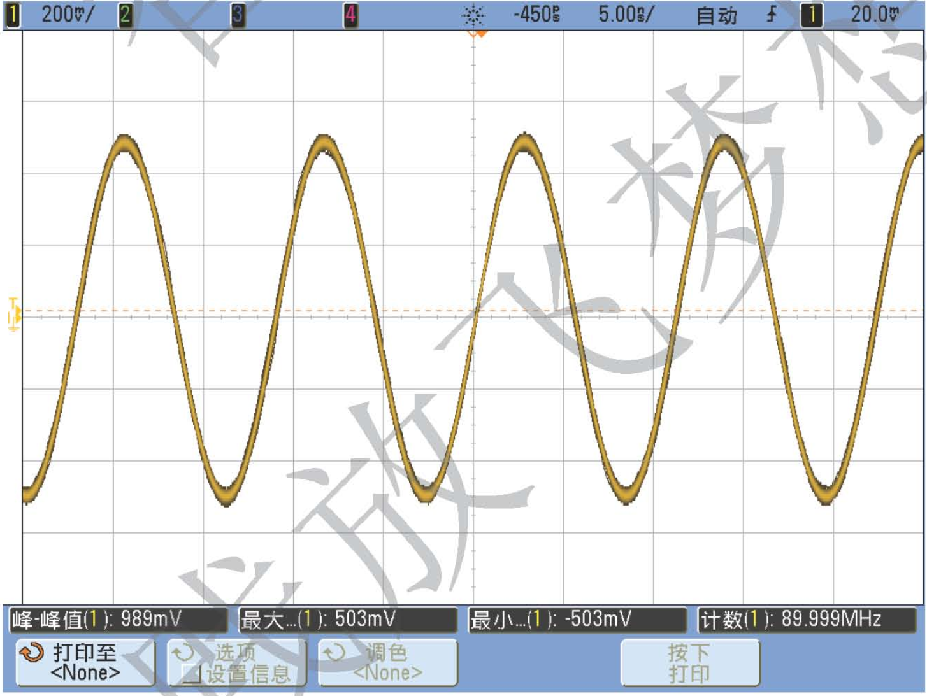

图6-2-1-1 90MHz信号输出

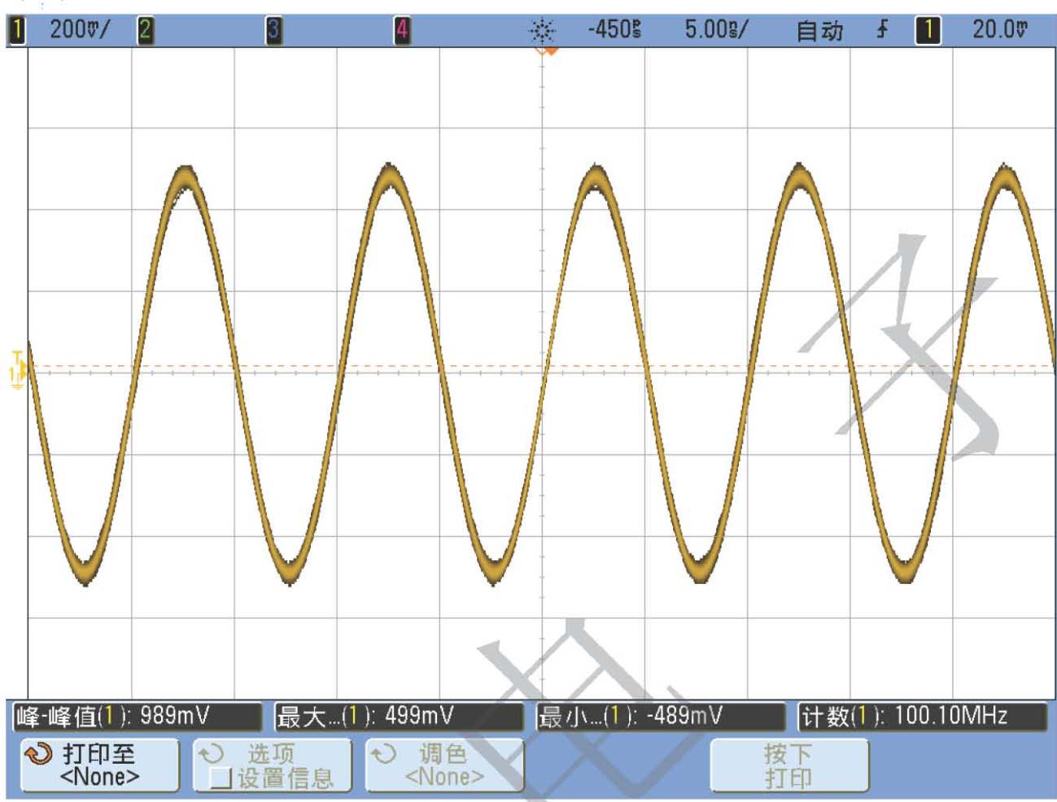

图6-2-1-2 100.1MHz信号输出

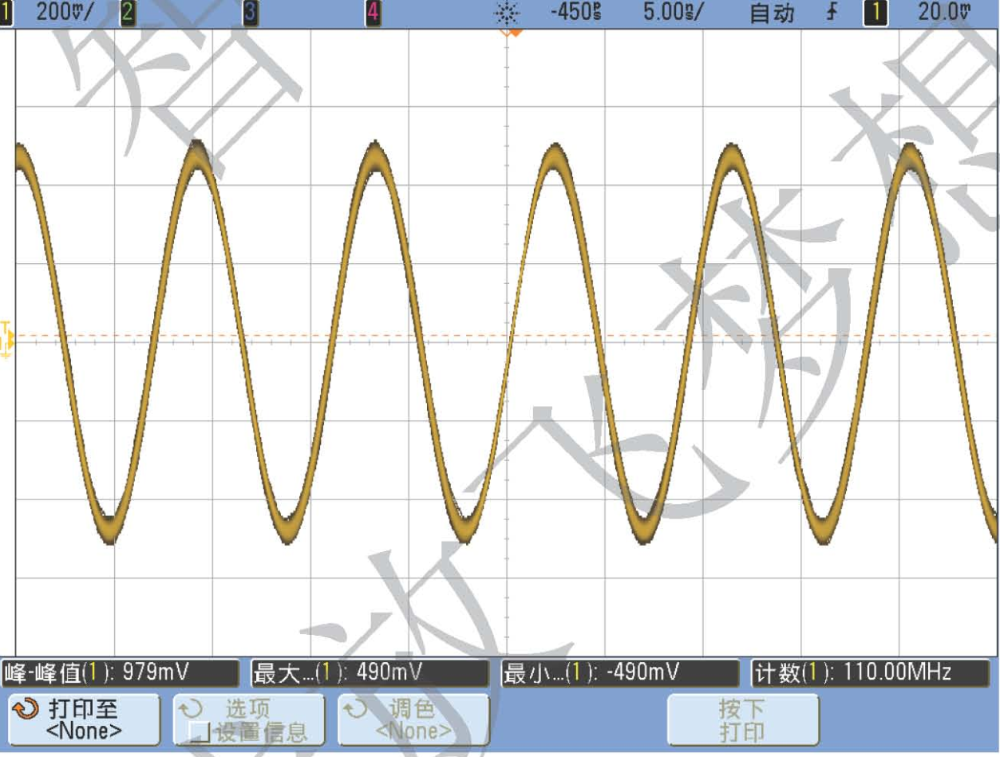

图6-2-1-3 110MHz信号输出

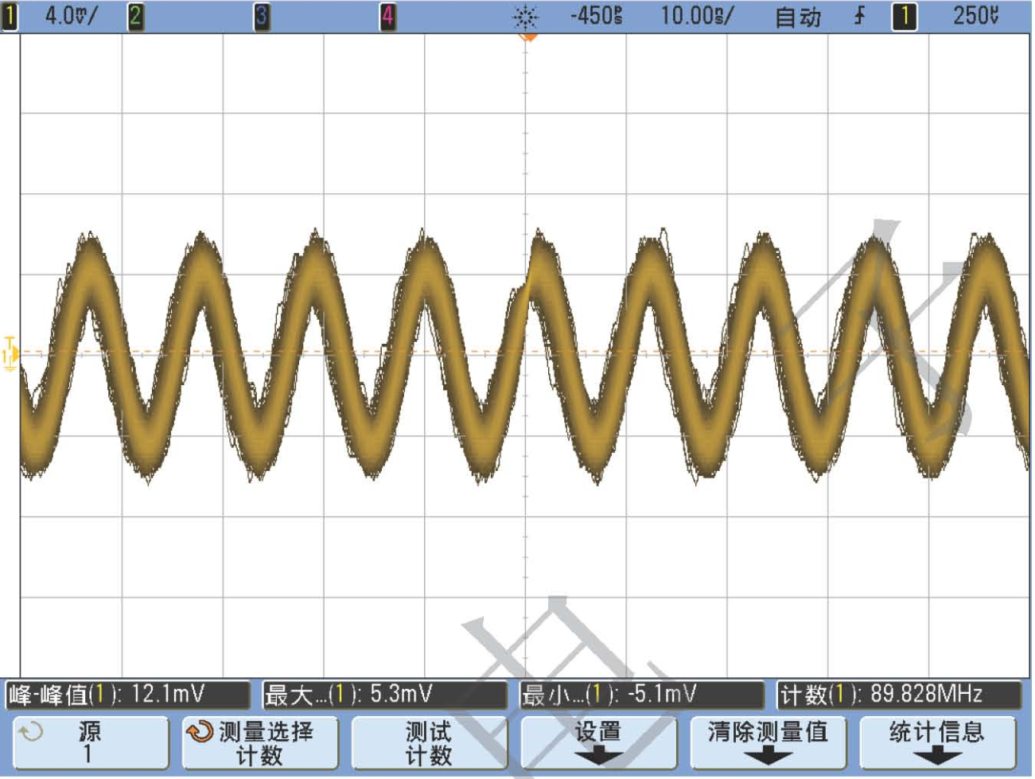

图6-2-1-4 10mV输出电压信号

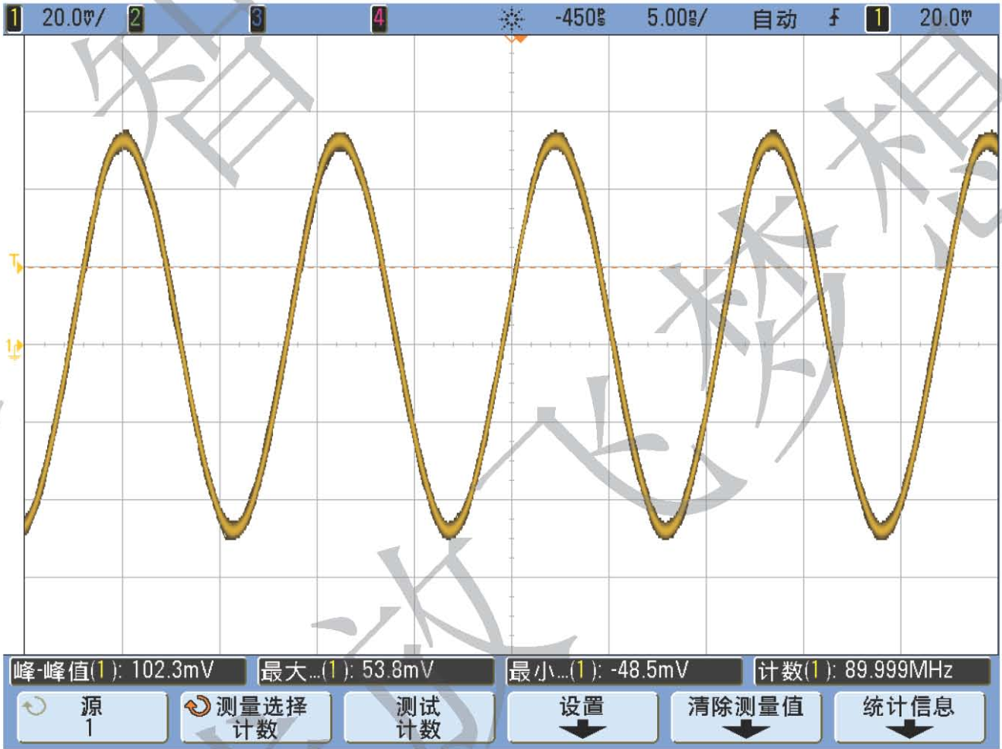

图6-2-1-5 100mV输出电压信号

## 6.2.2 锁定时间测试

本系统通过向ADF4001配置寄存器，可以从MUXOUT引脚观察锁定过程电平电平变化过程，即观察LED亮暗过程显示整个锁定过程，由图6-2-2-1可知其锁定时间小于1ms。

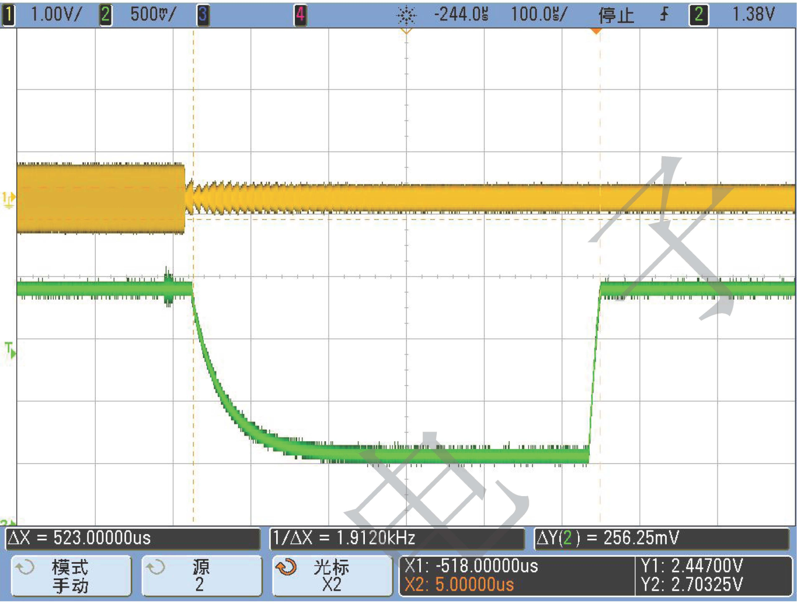

图6-2-2-1 锁定时间测试

## 6.2.3 频谱分析测试

频谱分析测试图如图6-2-3-1，图6-2-3-2和图6-2-3-3所示，测试信号频率范围在80MHz-100MHz，分辨率为100kHz，和全频段内的杂散频率（大于主频分量幅度的2%为杂散频率）个数。

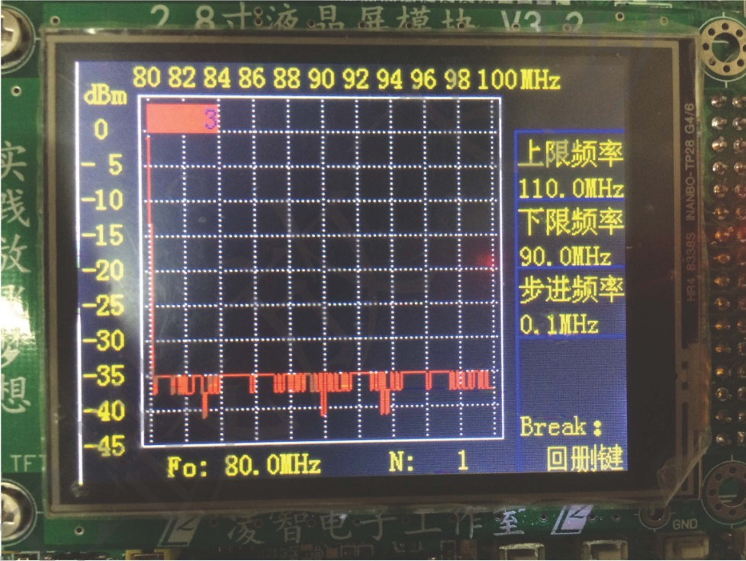

图6-2-3-1 80MHz信号频谱图

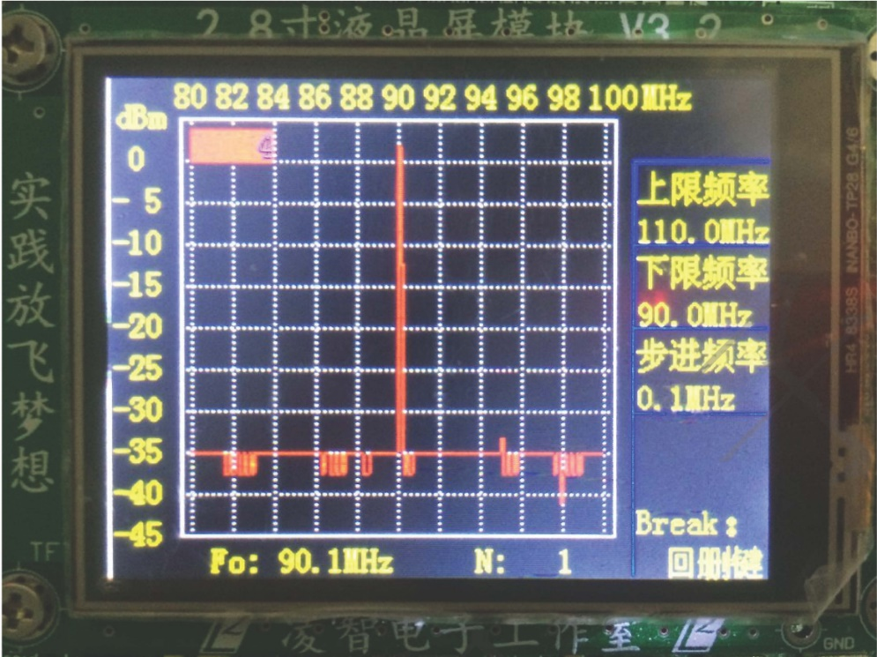

图6-2-3-2 90.1MHz信号频谱图

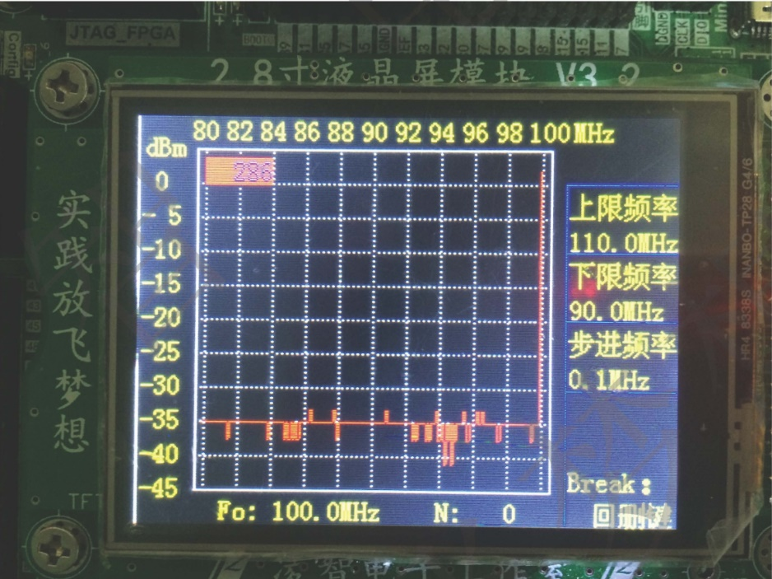

图6-2-3-3 100MHz信号频谱图

# 6.3 误差分析

## 6.3.1 本振输出信号误差分析

（1）频率稳定度误差

由2.3.3小结内容可知锁相环中鉴相器部分需要一个外部基准时钟信号作为参考，一般由有源晶振提供，但是对电路，PCB处理不妥当，如长距离绕线，走线使用过孔等。容易影响时钟信号的质量，造成输出信号频率稳定度下降；且锁定过程是一个动态调整的过程，主要是比较两个信号的相差差值，这个差值趋势趋于一个固定值，但不会为0，所以不会严格满足基准信号和输出频率的关系，这就影响到输出信号频率稳定度。

（2）本系统对锁相环输出信号使用滤波器模块和AGC模块进行处理，如果设计过程电路前后阻抗不匹配，AGC电路放大芯片带宽和压摆率不够，使输出信号幅值发生衰减或者失真和振荡，如果AGC电路的检波时间太慢，造成输出信号幅值波动和变化。

## 6.3.2 频谱分析误差分析

（1）杂散频率误差

本振信号源的影响。没有一种振荡器使绝对稳定的。虽然看不到本振系统实际频率抖动，但是仍可以通过频谱图观察到本振频率和相位不稳定的表现，即相位噪声。这些本振的不稳定性通过和输入信号混频后传递混频分量，造成杂散频率电平上升。它跟频谱的分辨率有关，若将分辨率缩小10倍，相位噪声电平将减小10dB5。良好的共地方式，有利于杂散电平减小。

（2）幅值测度误差

中频滤波器作为带限电路，需要有限的时间来完成充电和放电过程，如果混频器扫过滤波器的速度过快，就会造成显示幅度的丢失，即测试幅度的下降和偏移。造成数据采集的误差。混频器部分：两个输入信号不等幅输入，可能出现小的信号被大的信号淹没的情况；有效值检测部分：输出存在偏移；STM32的ADC采集的误差都会影响最后的结果的测量。

# 6.4 系统调试出现的问题及解决办法

## 6.4.1硬件调试

（1）锁相环输出信号频率，幅度出现波动，时间轴拉大波形象调制波形式。

原因：环路滤波器部分输出的信号处理直流信号外，包含有高频交流成分，导致信号跟压控振荡器的压控元件调谐后频率和幅值时刻发生改变。

解决：在环路滤波器和压控振荡器部分串接一个较小阻值的电阻，这里使用的是0Ω（具体原因不明）。

（2）锁相环部分没有出现波形，断开锁相环三部分连接，鉴相器和环路滤波部分输出正常。

原因：这系统的锁相环中压控振荡器电路有个增益控制引脚，且压控振荡器输出信号在全频段内幅度曲线跟谐振频率响应曲线一致，所以能在某个频点的输出信号幅度很小。

解决：使用电位器调节输出增益，或使用固定电阻来实现频段范围内输出。

（3）频谱分析显示在液晶上的谱线除了主频谱线外还有其他频率谱线。

原因：共地方式不正确，连接线等问题，造成测试误差。

解决：更换短和新的杜邦线，采取良好共地方式，最后有效值检测输出引脚附近找个地线连接至STM32系统板上的AD采集引脚附近的地线上。

## 6.4.2 软件调试

程序中虽然限制频谱曲线的显示范围，但是在所画框格外出现谱线。

原因：程序中谱线显示方式通过上一次采集数据和本次采集数据连接完成，而限制频谱曲线方法是在测试数据范围内才能显示，这样导致如果上一个数据不在测试数据范围内，但是连线时还是用到这个数据，这样出现谱线超过框格外。

解决：设置一个变量存储测量数据，如果本次测试数据不在测试数据范围内不会覆盖上次测试数据，反之则保留。

# 6.5 总结与改进方案

## 6.5.1 总结

本系统硬件包括线性电源电路，AGC电路、锁相环电路、混频器电路、晶体滤波器电路、有效值电路、STM32系统板以及相关系统连接。本系统虽然没有相应的精度指标，但是电路很好实现频谱分析相关的功能，特别是本振信号源部分，设计内容较为丰富，可以作为独立的信号源使用。

## 6.5.2 方案改进

1.锁相环模块可以使用集成的芯片设计，可降低板间大小，增加系统稳定性；

2．频谱分析数据采集部分可以通过硬件增加放大等处理电路，软件进行电平校正，以增加系统测量精确度。